一、單選題 (33題 每題3分)
（ ）1.正反器是一種 (A)不穩態多諧振盪的電路(B)單穩態多諧振盪的電路(C)雙穩多諧振盪的電路(D)相移振盪的電路

（ ）2.如圖所示，如果輸入訊號V_{i}為一方波，則其輸出訊號V_{o}應為
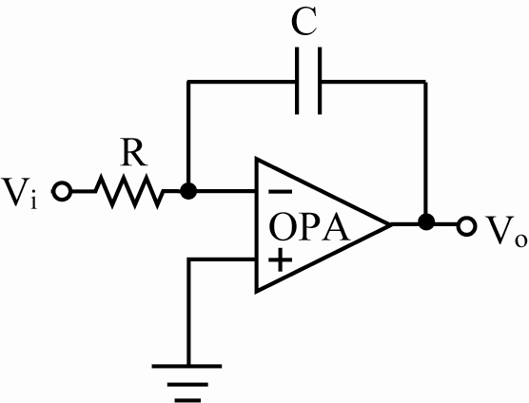
(A)方波 (B)鋸齒波 (C)三角波 (D)斜波

（ ）3.在共射極放大器上使用的射極旁路電容其作用是 (A)濾去電源漣波 (B)防止短路 (C)提高電壓增益 (D)阻止直流電通過

（ ）4.如圖所示，則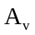為
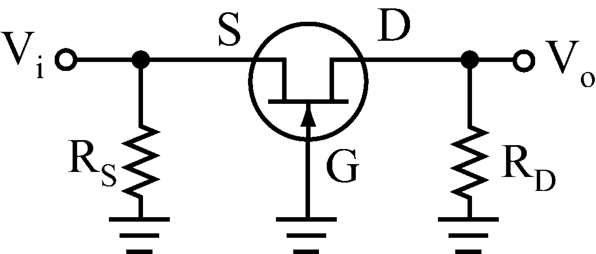
(A)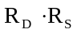 (B)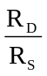 (C)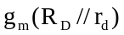 (D)1

（ ）5.如圖所示，已知電路中D為理想二極體，且輸入信號v_{i}(t)=12sintV，則輸出v_{o}(t)之最大值應為
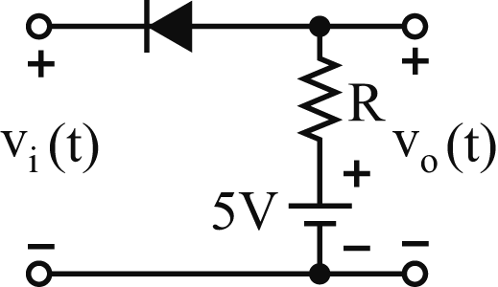
(A)5V (B)7V (C)12V (D)17V

（ ）6.圖中的二極體為理想元件，求輸出電壓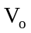為何？
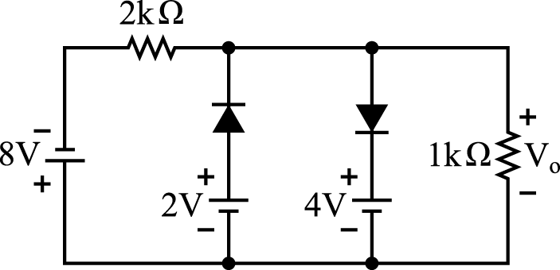
(A)8V (B)4V (C)2V (D)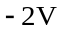

（ ）7.如圖所示的輸出電壓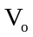為
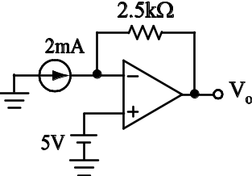
(A)15V (B)5V (C)0V (D)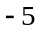V

（ ）8.如圖所示，已知二極體為理想特性，若輸入電壓V_{i}＝5sin377tV，則穩態輸出電壓V_{o}為何？
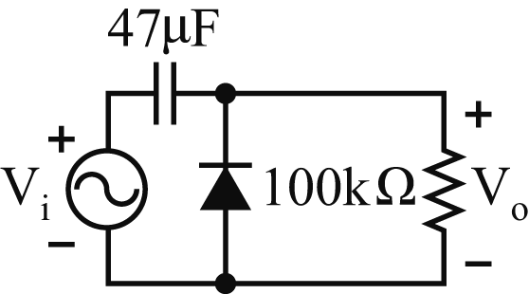
(A)5＋5sin377tV (B)5－10sin377tV (C)5＋10sin377tV (D)10＋5sin377tV

（ ）9.某一二極體在操作點處的電壓和電流分別為V_{Q}＝1V，I_{Q}＝9.5mA，則此二極體直流電阻為 (A)9.5Ω (B)95Ω (C)105Ω (D)19Ω

（ ）10.P型矽材料中主要電荷載子是電洞，其傳導電流時 (A)只有電子傳導 (B)只有電洞傳導 (C)電子、電洞都有傳導 (D)不是電子也不是電洞傳導

（ ）11.如圖所示，已知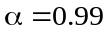，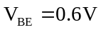，熱當電壓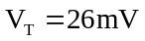，求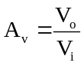為
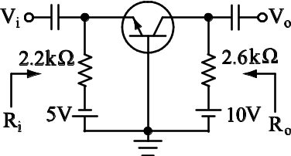
(A)200 (B)100 (C)300 (D)400

（ ）12.如圖所示，假設電晶體的β＝100，V_{BE}＝0.7V，則其在Q點之V_{CE}值為
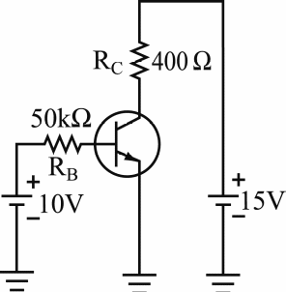
(A)7.56V (B)8.84V (C)9.2V (D)10.69V

（ ）13.如圖所示，則為
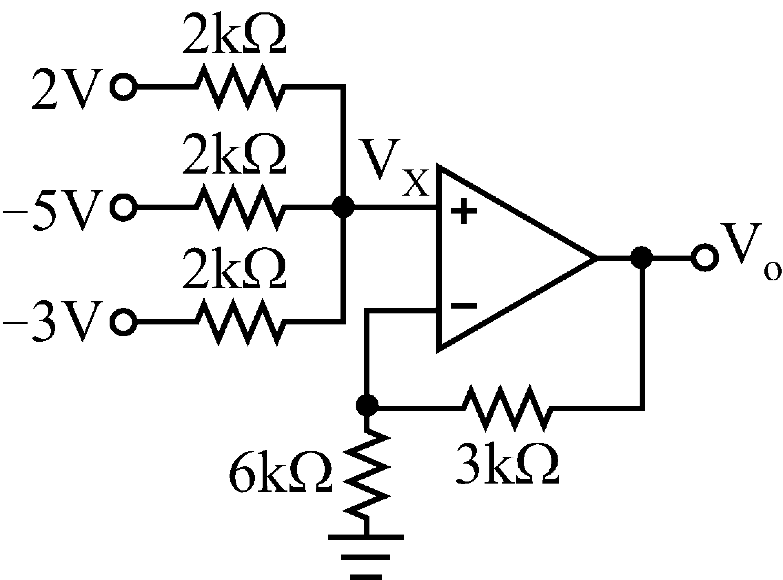
(A)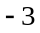V (B)3V (C)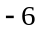V (D)6V

（ ）14.某四倍倍壓器中，假設V_{o}=120V，則其電路內二極體最小額定之峰值逆向電壓PIV為(A)240V(B)120V(C)60V (D)30V

（ ）15.雙極性電晶體三種基本組態中，功率增益最高與最低者，分別為哪一種組態？ (A)CB，CE (B)CB，CC (C)CC，CE (D)CE，CC

（ ）16.如圖所示，已知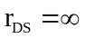，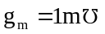，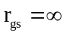，若此電路對e_{s}而言，其輸入阻抗為
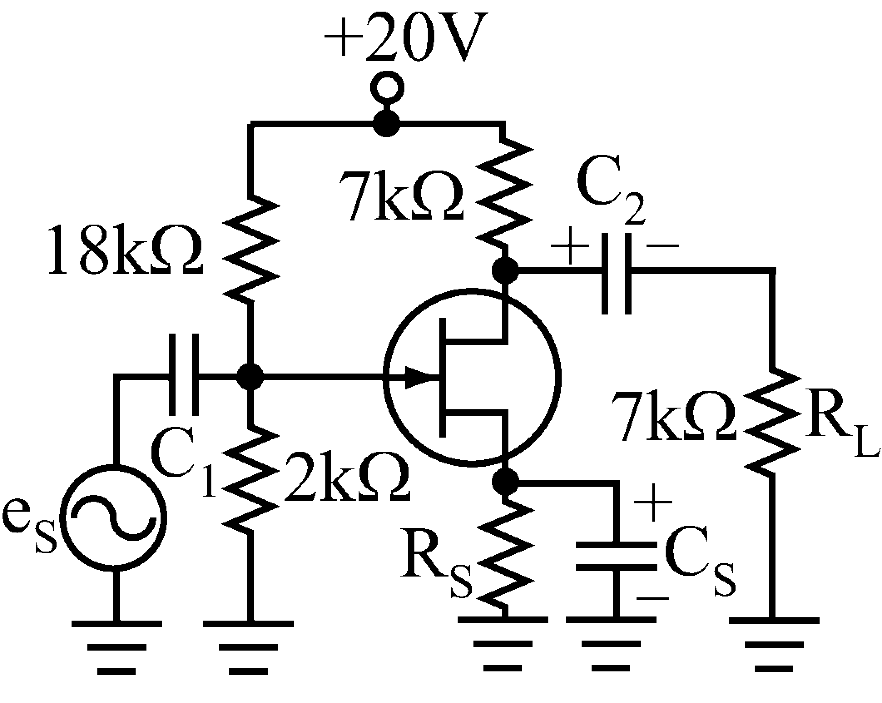
(A)∞ (B)18kΩ (C)1.8kΩ (D)20kΩ

（ ）17.雙極性接面電晶體三種組態電路中，電壓增益最高與輸出阻抗最低者，分別是哪一項組態？ (A)CB，CE (B)CB，CC (C)CC，CE (D)CC，CB

（ ）18.下列有關雙極性接面電晶體電路之敘述，何者錯誤？ (A)NPN電晶體頻率特性高於PNP電晶體 (B)射極接地式電晶體放大電路的電流增益值大於1 (C)電晶體的各種組態中，具有較低輸入電阻的是共基極組態 (D)電晶體的集極與射極對調連接，則耐壓高，增益亦高

（ ）19.下列有關半導體特性之描述，何者錯誤？ (A)具有5個價電子的雜質稱為施體 (B)將磷(P)或砷(As)加入一本質半導體可以將此半導體變為N型外質半導體 (C)在P型半導體中之少數載子為電洞 (D)在摻有銻(Sb)的半導體中，銻扮演的角色是施體

（ ）20.若反饋放大器的增益是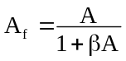，則自激振盪的條件是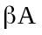等於 (A)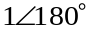 (B)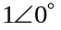 (C)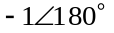 (D)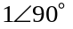

（ ）21.如圖所示，若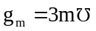，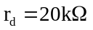，若汲極電阻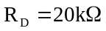，則電壓放大為
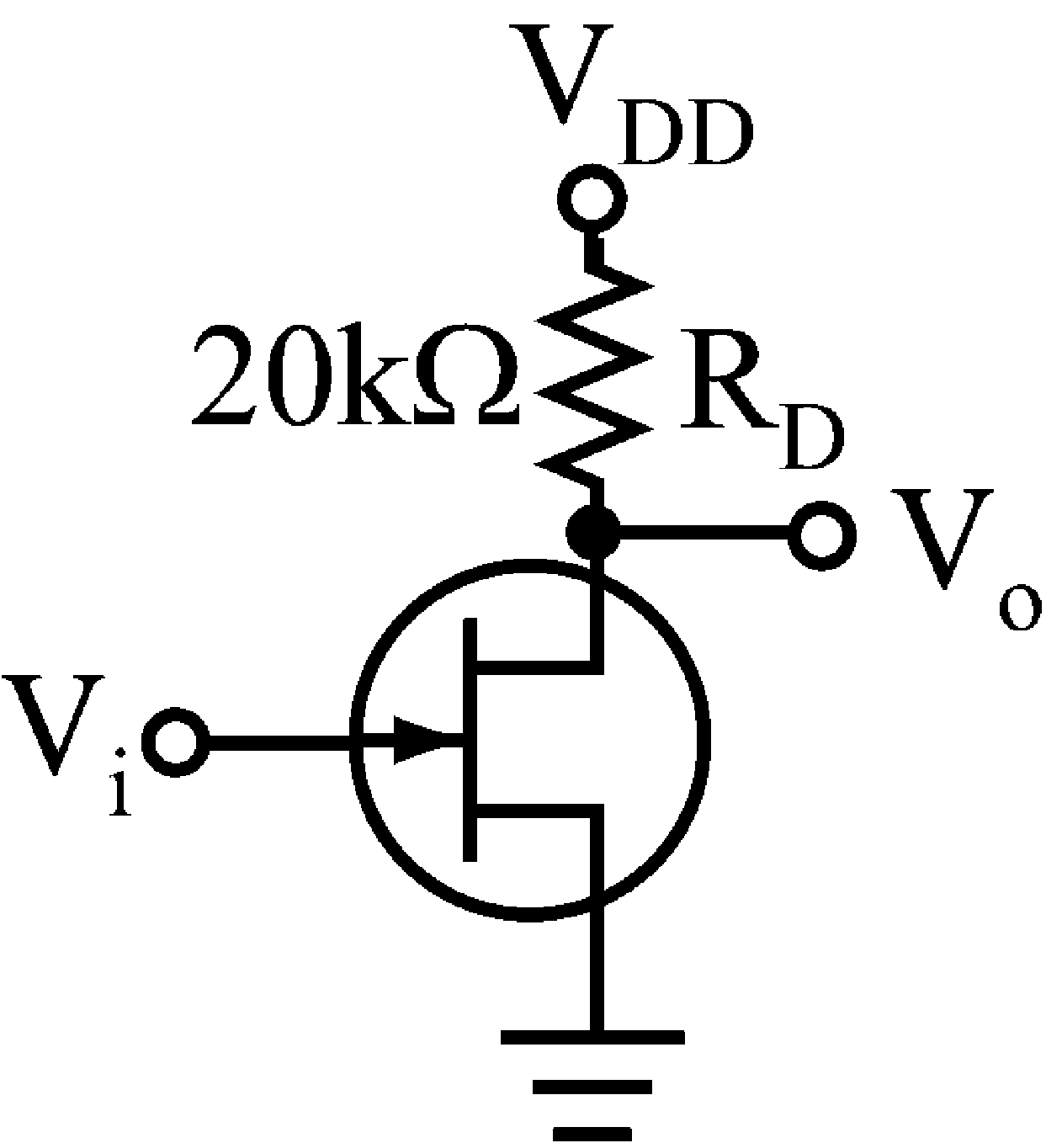
(A)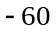 (B)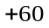 (C)30 (D)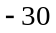

（ ）22.如圖所示，已知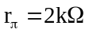，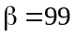，則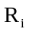約為
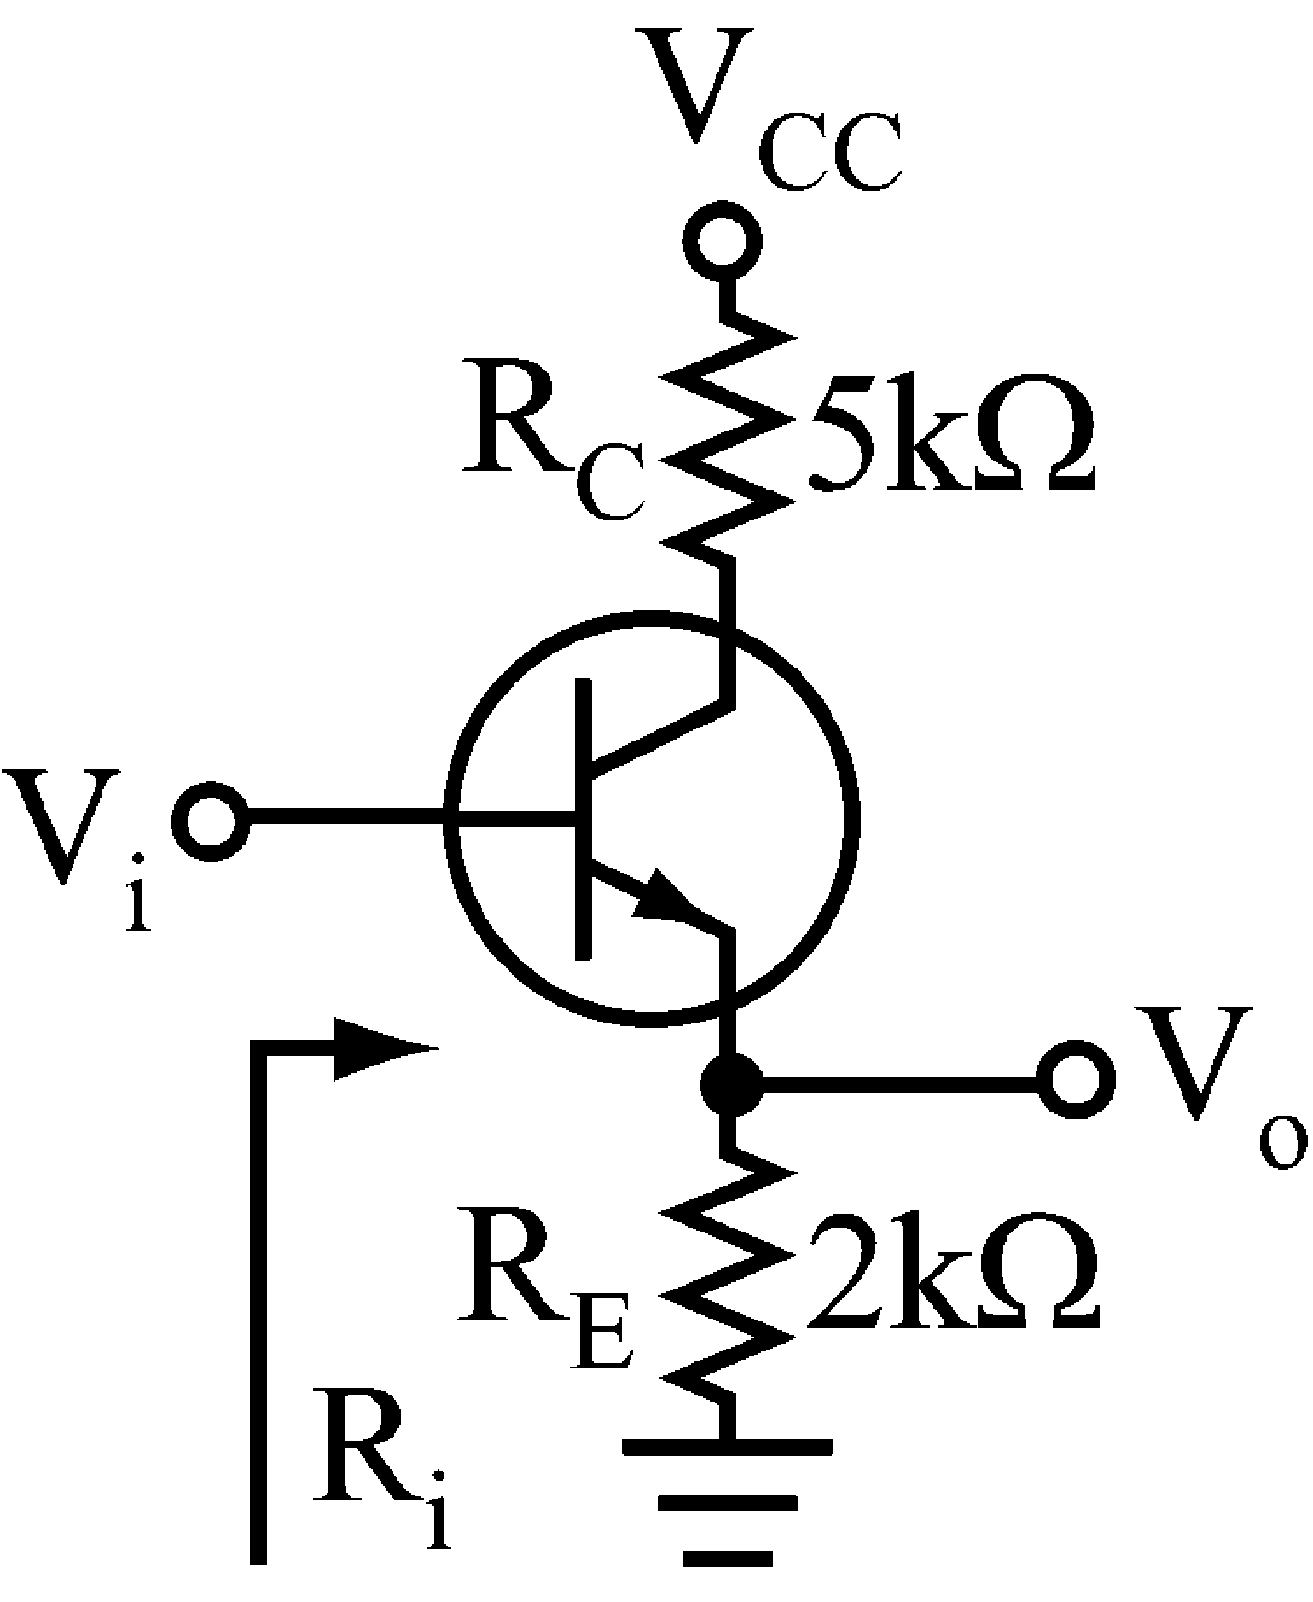
(A)1kΩ (B)2kΩ (C)200kΩ (D)1MΩ

（ ）23.下列敘述何者錯誤？ (A)BJT是雙載子元件，而FET是單載子 (B)IC製作上電晶體比FET更占空間 (C)BJT與FET皆是電壓控制元件 (D)FET的雜訊低於電晶體

（ ）24.下列有關電晶體三種放大器組態的敘述，何者正確？ (A)共集極放大器電壓增益略小於1 (B)共基極放大器電壓增益與集極電阻成反比 (C)共集極放大器之輸入訊號與輸出訊號相位反相 (D)共射極放大器輸入訊號與輸出訊號相位同相

（ ）25.如圖所示之電路表哈特萊振盪電路，則
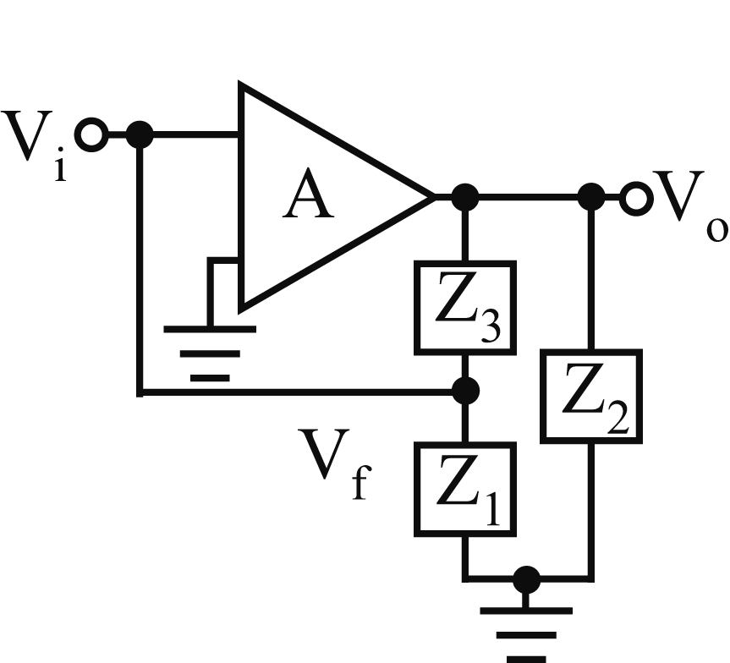
(A)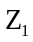為電阻，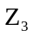為電容 (B)，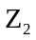為電容，為電感 (C)，為電感，為電容 (D)，為電感，為電容

（ ）26.如圖所示，若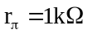，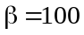，則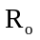之值為
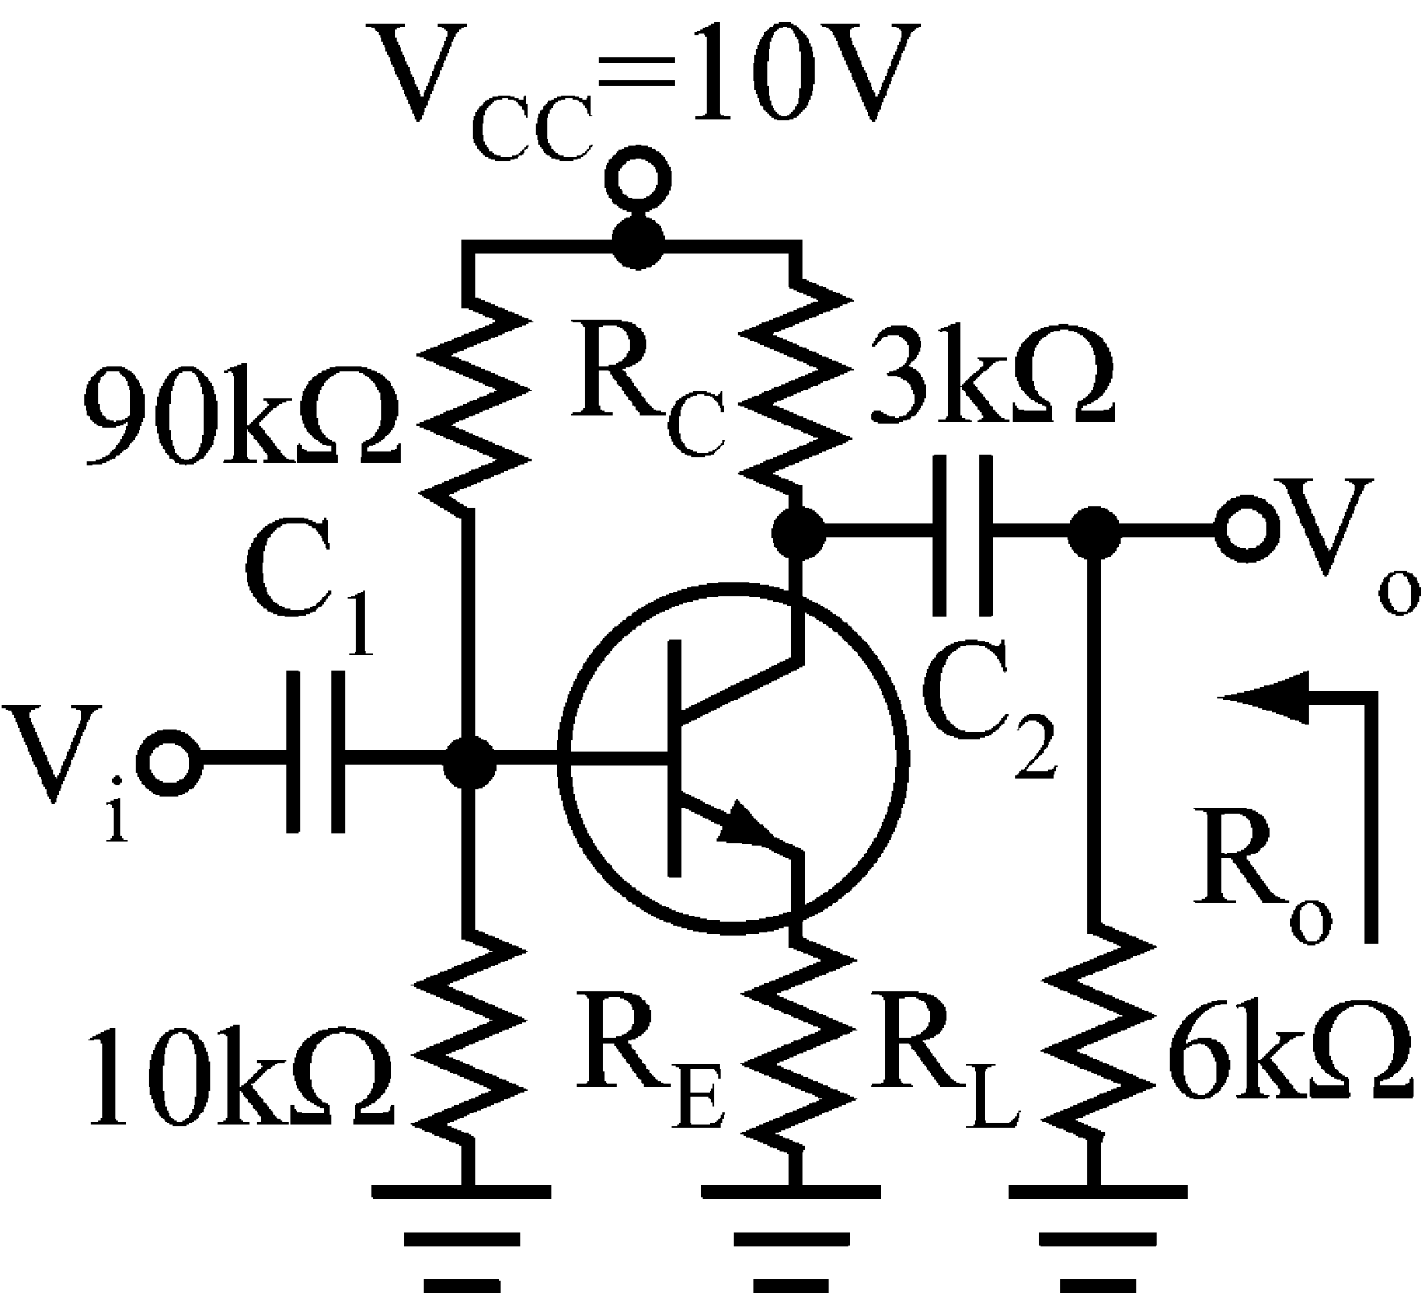
(A)6kΩ (B)2kΩ (C)3kΩ (D)1kΩ

（ ）27.PN二極體接合面附近所形成接觸電勢的極性為 (A)視偏壓而定 (B)視溫度而定 (C)P端正，N端負 (D)P端負，N端正

（ ）28.如圖所示，當f_{o} = 1kHz時，求R = ？
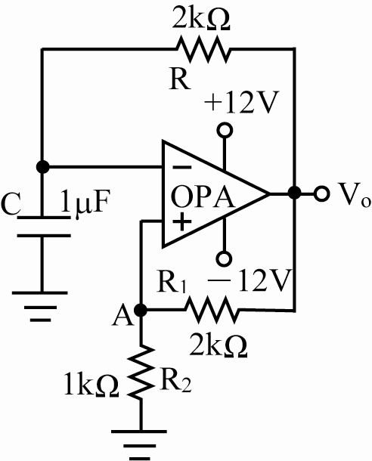
(A)72Ω (B)720Ω (C)7.2kΩ (D)72kΩ

（ ）29.在下列積體電路規格中，若依元件數目之多寡分類，且由多至少排列，則其順序為 VLSI SSI LSI MSI ULSI (A)  (B) (C) (D) 

（ ）30.下列何種組態電路具有反相180°的特性？ (A)共源極式 (B)共汲極式 (C)共閘極式 (D)共基極式

（ ）31.如圖所示，已知D為理想二極體，則在電阻2kΩ上的電壓和電流為
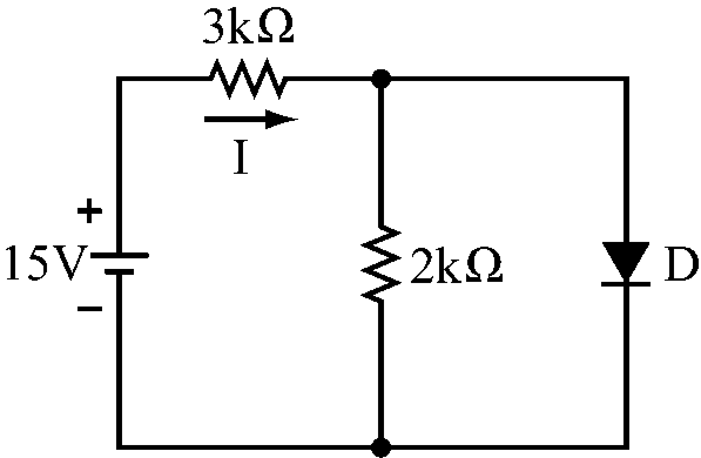
(A)15V、5mA (B)6V、2mA (C)4V、2mA (D)0V、0mA

（ ）32.下列有關擴散電流產生原因之敘述，何者正確？ (A)半導體內載子濃度不同所致 (B)半導體內施以外加電壓所致 (C)半導體內出現溫度差所致 (D)以上皆非

（ ）33.如圖所示，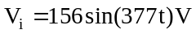，輕載且正常工作時，則下列敘述何者正確？
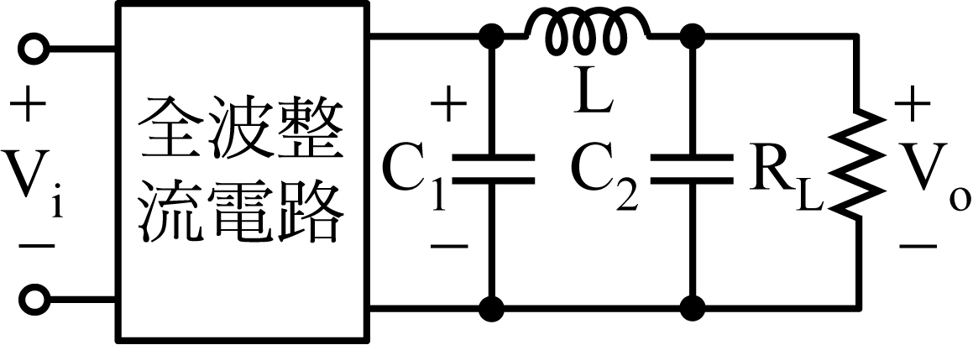
(A)漣波大小和L值無關 (B)漣波大小和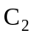值無關 (C)L值越大及值越大，漣波越小 (D)值越小及值越小，漣波越小

